ZARZĄDZENIE
REGIONALNEGO DYREKTORA OCHRONY ŚRODOWISKA W KRAKOWIE

z dnia ……………………….. 2020 r.

w sprawie ustanowienia planu zadań ochronnych dla obszaru Natura 2000
Dębówka nad rzeką Uszewką PLH120066

Na podstawie art. 28 ust. 5, ust. 10 oraz ust. 11 pkt 3 ustawy z dnia 16 kwietnia 2004 r. o ochronie przyrody (ustawy z dnia 16 kwietnia 2004 r. o ochronie przyrody (t. j. Dz. U. z 2020 r. poz. 55 ze zm.) zarządza się, co następuje:

§ 1. Ustanawia się plan zadań ochronnych dla obszaru Natura 2000 Dębówka nad rzeką Uszewką PLH120066, zwanego dalej: „obszarem Natura 2000”.
§ 2. Opis granic obszaru Natura 2000 określa załącznik nr 1 do zarządzenia.
§ 3. Mapę obszaru Natura 2000 zawiera załącznik nr 2 do zarządzenia.
§ 4. Mapę rozmieszczenia przedmiotów ochrony obszaru Natura 2000 zawiera załącznik nr 3 do zarządzenia.
§ 5. Identyfikację istniejących i potencjalnych zagrożeń dla zachowania właściwego stanu ochrony siedlisk przyrodniczych oraz gatunków roślin i zwierząt i ich siedlisk będących przedmiotami ochrony obszaru Natura 2000 określa załącznik nr 4 do zarządzenia.
§ 6. Cele działań ochronnych określa załącznik nr 5 do zarządzenia.
§ 7. 1 Działania ochronne ze wskazaniem podmiotów odpowiedzialnych za ich wykonanie i obszarów ich wdrażania określa załącznik nr 6 do zarządzenia.
2. Lokalizację obszarów wdrażania działań ochronnych przedstawia załącznik nr 7 do zarządzenia.
§ 8. Wskazania do zmian w istniejących studiach uwarunkowań i kierunków zagospodarowania przestrzennego oraz miejscowych planach zagospodarowania przestrzennego, dotyczące eliminacji lub ograniczenia zagrożeń wewnętrznych lub zewnętrznych, niezbędne dla utrzymania lub odtworzenia właściwego stanu ochrony siedlisk przyrodniczych oraz gatunków roślin i zwierząt, dla których ochrony wyznaczono obszar Natura 2000, określa załącznik nr 8 do zarządzenia.
§ 9. Zarządzenie wchodzi w życie po upływie 14 dni od dnia ogłoszenia.

Załącznik nr 1 do zarządzenia
Regionalnego Dyrektora Ochrony Środowiska w Krakowie
z dnia ........................................2020 r.

Opis granic obszaru Natura 2000

Granicę obszaru Natura 2000 opisano w postaci współrzędnych punktów jej załamania w układzie współrzędnych płaskich prostokątnych PL–1992.
ID | X | Y
1 | 259539,32 | 622127,46
2 | 259527,09 | 622182,18
3 | 259522,09 | 622210,24
4 | 259514,04 | 622243,43
5 | 259495,98 | 622307,04
6 | 259479,32 | 622347,32
7 | 259466,82 | 622374,54
8 | 259452,65 | 622407,04
9 | 259443,21 | 622424,82
10 | 259430,15 | 622447,59
11 | 259416,26 | 622475,65
12 | 259382,10 | 622528,70
13 | 259353,49 | 622575,37
14 | 259332,10 | 622614,53
15 | 259321,54 | 622628,42
16 | 259312,93 | 622642,31
17 | 259308,77 | 622660,09
18 | 259302,66 | 622680,92
19 | 259293,49 | 622700,92
20 | 259286,82 | 622708,42
21 | 259268,49 | 622733,69
22 | 259252,66 | 622749,53
23 | 259240,99 | 622766,19
24 | 259230,44 | 622783,69
25 | 259224,86 | 622792,19
26 | 259216,35 | 622799,72
27 | 259204,25 | 622799,06
28 | 259101,50 | 622785,32
29 | 259073,04 | 622781,39
30 | 259051,44 | 622779,10
31 | 258989,60 | 622772,56
32 | 258897,98 | 622760,45
33 | 258870,82 | 622756,20
34 | 258813,23 | 622749,33
35 | 258793,27 | 622746,71
36 | 258774,29 | 622745,07
37 | 258755,64 | 622742,13
38 | 258721,29 | 622729,37
39 | 258698,71 | 622722,82
40 | 258682,35 | 622716,93
41 | 258659,12 | 622698,28
42 | 258630,65 | 622666,54
43 | 258605,78 | 622639,38
44 | 258582,88 | 622613,86
45 | 258566,84 | 622599,79
46 | 258548,19 | 622584,09
47 | 258529,87 | 622572,63
48 | 258500,42 | 622558,56
49 | 258490,93 | 622555,29
50 | 258485,65 | 622551,50
51 | 258468,82 | 622554,50
52 | 258394,91 | 622570,73
53 | 258369,67 | 622576,74
54 | 258341,43 | 622583,95
55 | 258308,37 | 622592,96
56 | 258267,51 | 622601,98
57 | 258221,24 | 622613,39
58 | 258168,96 | 622626,01
59 | 258131,70 | 622632,02
60 | 258067,40 | 622631,42
61 | 258030,14 | 622620,60
62 | 257952,62 | 622598,37
63 | 257855,27 | 622570,73
64 | 257824,02 | 622561,11
65 | 257804,19 | 622573,13
66 | 257783,05 | 622598,23
67 | 257747,18 | 622624,33
68 | 257722,64 | 622640,37
69 | 257691,89 | 622657,05
70 | 257669,31 | 622668,18
71 | 257662,65 | 622657,39
72 | 257654,90 | 622634,57
73 | 257646,92 | 622612,87
74 | 257632,75 | 622574,99
75 | 257611,92 | 622538,44
76 | 257603,51 | 622524,93
77 | 257589,55 | 622504,99
78 | 257578,92 | 622490,37
79 | 257568,29 | 622474,86
80 | 257558,10 | 622459,36
81 | 257553,00 | 622447,18
82 | 257561,20 | 622433,22
83 | 257568,29 | 622417,27
84 | 257574,27 | 622401,32
85 | 257581,80 | 622383,16
86 | 257590,44 | 622364,33
87 | 257600,85 | 622340,85
88 | 257607,27 | 622318,92
89 | 257606,39 | 622310,06
90 | 257607,72 | 622301,42
91 | 257615,25 | 622282,81
92 | 257616,58 | 622271,30
93 | 257614,80 | 622258,45
94 | 257616,13 | 622243,83
95 | 257616,58 | 622226,33
96 | 257614,14 | 622214,15
97 | 257611,26 | 622204,84
98 | 257604,17 | 622195,54
99 | 257594,65 | 622185,35
100 | 257575,60 | 622173,39
101 | 257564,30 | 622165,86
102 | 257541,02 | 622153,72
103 | 257527,48 | 622146,20
104 | 257505,66 | 622138,67
105 | 257483,09 | 622140,18
106 | 257457,51 | 622143,94
107 | 257437,37 | 622147,03
108 | 257427,41 | 622148,80
109 | 257406,81 | 622152,12
110 | 257405,26 | 622159,88
111 | 257392,19 | 622162,76
112 | 257370,48 | 622168,07
113 | 257348,33 | 622172,06
114 | 257322,63 | 622177,38
115 | 257299,15 | 622183,58
116 | 257286,53 | 622188,45
117 | 257271,46 | 622191,33
118 | 257259,06 | 622192,22
119 | 257252,19 | 622186,46
120 | 257249,53 | 622172,06
121 | 257244,00 | 622149,24
122 | 257239,79 | 622125,10
123 | 257238,90 | 622110,92
124 | 257238,68 | 622104,50
125 | 257233,59 | 622082,35
126 | 257233,36 | 622069,50
127 | 257230,04 | 622039,15
128 | 257224,72 | 621988,87
129 | 257224,50 | 621965,39
130 | 257222,51 | 621941,25
131 | 257217,86 | 621932,16
132 | 257215,86 | 621905,58
133 | 257215,42 | 621891,85
134 | 257210,99 | 621875,90
135 | 257209,22 | 621858,40
136 | 257206,56 | 621825,40
137 | 257208,11 | 621802,80
138 | 257205,45 | 621784,19
139 | 257204,57 | 621769,13
140 | 257207,00 | 621759,83
141 | 257208,78 | 621751,85
142 | 257206,78 | 621747,20
143 | 257199,69 | 621746,54
144 | 257187,29 | 621751,85
145 | 257182,19 | 621756,06
146 | 257177,76 | 621756,51
147 | 257172,45 | 621749,20
148 | 257167,13 | 621744,32
149 | 257162,70 | 621742,77
150 | 257157,61 | 621741,44
151 | 257151,40 | 621736,13
152 | 257145,20 | 621732,58
153 | 257141,22 | 621728,82
154 | 257126,60 | 621722,17
155 | 257115,96 | 621724,39
156 | 257101,12 | 621738,12
157 | 257094,03 | 621750,30
158 | 257085,62 | 621762,93
159 | 257076,98 | 621776,66
160 | 257075,65 | 621786,19
161 | 257075,21 | 621795,05
162 | 257071,00 | 621801,03
163 | 257059,92 | 621801,25
164 | 257048,18 | 621800,59
165 | 257037,77 | 621798,37
166 | 257021,16 | 621790,40
167 | 257018,06 | 621783,97
168 | 257009,20 | 621780,87
169 | 256997,23 | 621773,78
170 | 256985,05 | 621765,14
171 | 256981,95 | 621760,71
172 | 256987,04 | 621746,09
173 | 256998,12 | 621729,48
174 | 256993,91 | 621724,39
175 | 256986,38 | 621720,84
176 | 256978,85 | 621715,08
177 | 256977,52 | 621711,10
178 | 256981,95 | 621704,89
179 | 256995,02 | 621686,51
180 | 257004,76 | 621672,55
181 | 257012,30 | 621663,03
182 | 257017,83 | 621655,94
183 | 257026,47 | 621636,67
184 | 257030,90 | 621617,18
185 | 257034,89 | 621597,02
186 | 257039,32 | 621565,34
187 | 257037,77 | 621551,61
188 | 257032,68 | 621535,00
189 | 257017,83 | 621517,94
190 | 256994,35 | 621496,45
191 | 256979,73 | 621485,38
192 | 256971,54 | 621480,06
193 | 256966,89 | 621471,86
194 | 256965,56 | 621462,34
195 | 256959,13 | 621456,14
196 | 256950,94 | 621448,83
197 | 256936,98 | 621445,73
198 | 256925,02 | 621446,83
199 | 256915,05 | 621456,14
200 | 256911,73 | 621473,19
201 | 256909,96 | 621481,61
202 | 256903,31 | 621488,70
203 | 256896,67 | 621491,36
204 | 256888,92 | 621495,12
205 | 256885,37 | 621501,33
206 | 256888,03 | 621512,84
207 | 256883,60 | 621522,59
208 | 256875,85 | 621527,91
209 | 256868,76 | 621528,79
210 | 256859,01 | 621529,46
211 | 256857,02 | 621538,32
212 | 256854,80 | 621547,18
213 | 256849,93 | 621555,82
214 | 256844,83 | 621563,35
215 | 256835,75 | 621572,43
216 | 256822,02 | 621576,64
217 | 256818,92 | 621571,54
218 | 256824,46 | 621547,62
219 | 256830,44 | 621513,51
220 | 256837,52 | 621488,26
221 | 256844,17 | 621477,62
222 | 256855,47 | 621463,00
223 | 256860,56 | 621451,71
224 | 256862,11 | 621439,52
225 | 256855,47 | 621416,27
226 | 256852,37 | 621399,65
227 | 256851,92 | 621380,60
228 | 256845,72 | 621365,98
229 | 256834,87 | 621345,83
230 | 256826,01 | 621327,66
231 | 256812,27 | 621318,36
232 | 256801,20 | 621310,38
233 | 256791,45 | 621298,64
234 | 256776,17 | 621292,00
235 | 256763,10 | 621284,47
236 | 256754,68 | 621277,16
237 | 256747,59 | 621268,74
238 | 256738,51 | 621257,66
239 | 256731,64 | 621247,03
240 | 256725,22 | 621242,16
241 | 256710,82 | 621232,19
242 | 256701,30 | 621226,43
243 | 256689,78 | 621216,91
244 | 256676,71 | 621209,60
245 | 256667,85 | 621207,38
246 | 256660,09 | 621203,62
247 | 256656,55 | 621195,64
248 | 256651,68 | 621186,12
249 | 256646,80 | 621177,26
250 | 256635,95 | 621169,28
251 | 256626,65 | 621164,63
252 | 256618,89 | 621158,87
253 | 256612,69 | 621153,33
254 | 256613,36 | 621146,69
255 | 256616,01 | 621140,04
256 | 256621,55 | 621134,73
257 | 256625,32 | 621127,42
258 | 256627,09 | 621122,76
259 | 256624,43 | 621116,78
260 | 256618,67 | 621104,38
261 | 256610,03 | 621094,41
262 | 256600,95 | 621083,56
263 | 256594,08 | 621077,36
264 | 256593,42 | 621066,94
265 | 256585,45 | 621057,64
266 | 256577,91 | 621047,45
267 | 256570,83 | 621042,36
268 | 256558,42 | 621025,96
269 | 256550,00 | 621016,00
270 | 256540,04 | 621004,48
271 | 256523,42 | 620993,18
272 | 256508,36 | 620983,43
273 | 256494,18 | 620975,68
274 | 256473,58 | 620967,26
275 | 256460,29 | 620960,40
276 | 256445,89 | 620953,75
277 | 256432,60 | 620947,11
278 | 256418,21 | 620937,58
279 | 256405,80 | 620928,94
280 | 256396,28 | 620920,08
281 | 256404,69 | 620898,37
282 | 256412,45 | 620893,06
283 | 256420,86 | 620888,19
284 | 256422,64 | 620881,98
285 | 256426,62 | 620866,26
286 | 256429,72 | 620858,06
287 | 256431,05 | 620848,31
288 | 256435,26 | 620840,34
289 | 256435,04 | 620833,03
290 | 256426,40 | 620827,49
291 | 256414,00 | 620827,27
292 | 256402,26 | 620827,93
293 | 256392,95 | 620826,38
294 | 256384,09 | 620821,51
295 | 256374,13 | 620817,75
296 | 256366,59 | 620813,54
297 | 256365,26 | 620805,34
298 | 256365,49 | 620795,37
299 | 256360,17 | 620789,83
300 | 256348,87 | 620786,51
301 | 256336,03 | 620784,52
302 | 256327,39 | 620782,75
303 | 256316,98 | 620775,22
304 | 256314,54 | 620762,59
305 | 256311,22 | 620749,74
306 | 256307,45 | 620735,56
307 | 256302,80 | 620727,59
308 | 256296,82 | 620719,39
309 | 256289,29 | 620715,41
310 | 256282,86 | 620719,39
311 | 256279,54 | 620722,94
312 | 256272,01 | 620720,50
313 | 256262,71 | 620716,96
314 | 256256,72 | 620712,75
315 | 256255,84 | 620706,10
316 | 256256,28 | 620698,13
317 | 256255,17 | 620694,59
318 | 256249,86 | 620691,93
319 | 256244,54 | 620692,37
320 | 256238,34 | 620691,48
321 | 256235,02 | 620689,49
322 | 256231,03 | 620687,72
323 | 256227,26 | 620688,16
324 | 256221,50 | 620688,16
325 | 256218,18 | 620686,61
326 | 256219,51 | 620675,76
327 | 256219,29 | 620667,56
328 | 256217,07 | 620660,92
329 | 256212,42 | 620651,17
330 | 256201,79 | 620640,98
331 | 256189,61 | 620636,99
332 | 256174,99 | 620634,11
333 | 256160,81 | 620633,01
334 | 256163,47 | 620642,09
335 | 256158,37 | 620648,95
336 | 256145,53 | 620655,82
337 | 256135,56 | 620661,58
338 | 256124,26 | 620664,68
339 | 256112,96 | 620664,02
340 | 256108,09 | 620669,55
341 | 256102,77 | 620674,21
342 | 256085,50 | 620686,17
343 | 256071,32 | 620693,26
344 | 256065,12 | 620697,24
345 | 256053,16 | 620706,55
346 | 256048,28 | 620709,65
347 | 256040,75 | 620708,98
348 | 256034,99 | 620712,31
349 | 256023,47 | 620723,38
350 | 256011,29 | 620735,12
351 | 256003,09 | 620739,77
352 | 255984,04 | 620724,93
353 | 255966,55 | 620723,38
354 | 255955,47 | 620723,60
355 | 255963,44 | 620717,84
356 | 255976,51 | 620699,46
357 | 255994,90 | 620667,12
358 | 256009,74 | 620636,33
359 | 256031,45 | 620595,13
360 | 256048,73 | 620563,23
361 | 256064,90 | 620531,33
362 | 256081,73 | 620499,88
363 | 256098,57 | 620468,42
364 | 256104,99 | 620456,46
365 | 256116,51 | 620425,67
366 | 256128,69 | 620394,88
367 | 256139,32 | 620363,21
368 | 256153,06 | 620324,22
369 | 256160,37 | 620302,73
370 | 256161,84 | 620271,46
371 | 256164,28 | 620219,74
372 | 256204,36 | 620188,97
373 | 256218,60 | 620172,53
374 | 256222,99 | 620128,69
375 | 256228,47 | 620074,98
376 | 256235,05 | 620055,25
377 | 256249,29 | 620030,05
378 | 256256,97 | 620004,84
379 | 256260,25 | 619947,84
380 | 256368,76 | 619956,61
381 | 256387,39 | 619825,09
382 | 256407,12 | 619656,30
383 | 256318,34 | 619617,94
384 | 256287,65 | 619603,69
385 | 256264,64 | 619587,25
386 | 256212,03 | 619577,38
387 | 256159,42 | 619573,00
388 | 256136,40 | 619556,56
389 | 256126,54 | 619517,10
390 | 256133,11 | 619420,65
391 | 256138,59 | 619355,99
392 | 256149,01 | 619332,56
393 | 256076,81 | 619336,07
394 | 256102,11 | 619285,48
395 | 256151,58 | 619237,28
396 | 256178,22 | 619190,35
397 | 256184,56 | 619132,00
398 | 256181,39 | 619126,93
399 | 256176,31 | 619099,65
400 | 256161,09 | 619089,51
401 | 256107,82 | 619088,24
402 | 256041,23 | 619088,24
403 | 255991,89 | 619082,76
404 | 255944,19 | 619077,46
405 | 255936,58 | 619068,58
406 | 255901,06 | 619055,89
407 | 255839,55 | 619049,55
408 | 255769,15 | 619051,45
409 | 255731,29 | 619051,82
410 | 255701,51 | 619052,03
411 | 255689,64 | 619051,60
412 | 255663,74 | 619052,68
413 | 255647,98 | 619054,62
414 | 255639,78 | 619055,49
415 | 255630,07 | 619053,98
416 | 255621,22 | 619048,36
417 | 255611,94 | 619033,90
418 | 255602,23 | 619001,53
419 | 255590,79 | 618963,76
420 | 255588,42 | 618942,18
421 | 255588,45 | 618941,32
422 | 255588,85 | 618932,25
423 | 255593,60 | 618902,69
424 | 255598,99 | 618870,31
425 | 255603,09 | 618857,79
426 | 255611,51 | 618847,87
427 | 255626,18 | 618837,72
428 | 255652,30 | 618827,80
429 | 255672,37 | 618817,65
430 | 255693,30 | 618806,65
431 | 255713,59 | 618797,80
432 | 255731,94 | 618787,87
433 | 255743,63 | 618780,28
434 | 255744,24 | 618779,88
435 | 255750,71 | 618775,14
436 | 255756,54 | 618769,74
437 | 255762,15 | 618760,03
438 | 255765,60 | 618749,88
439 | 255766,90 | 618735,21
440 | 255770,78 | 618691,61
441 | 255772,51 | 618673,48
442 | 255774,67 | 618631,83
443 | 255778,55 | 618570,32
444 | 255780,65 | 618548,32
445 | 255783,95 | 618513,78
446 | 255787,40 | 618461,98
447 | 255790,37 | 618419,51
448 | 255792,58 | 618387,95
449 | 255798,19 | 618319,32
450 | 255799,70 | 618296,01
451 | 255797,33 | 618276,59
452 | 255790,68 | 618245,46
453 | 255739,83 | 618125,12
454 | 255738,52 | 618076,43
455 | 255721,59 | 618012,94
456 | 255669,46 | 617999,11
457 | 255511,98 | 617918,07
458 | 255502,62 | 617914,82
459 | 255526,13 | 617843,84
460 | 255455,13 | 617841,37
461 | 255377,35 | 617838,28
462 | 255308,84 | 617839,95
463 | 255290,31 | 617835,81
464 | 255271,79 | 617831,49
465 | 255259,45 | 617822,23
466 | 255256,36 | 617780,25
467 | 255252,04 | 617741,36
468 | 255248,95 | 617730,87
469 | 255247,10 | 617693,21
470 | 255245,86 | 617656,17
471 | 255252,04 | 617629,01
472 | 255257,01 | 617608,05
473 | 255256,77 | 617599,08
474 | 255144,50 | 617663,26
475 | 255135,32 | 617665,15
476 | 255126,65 | 617662,73
477 | 255110,71 | 617649,16
478 | 255103,34 | 617640,55
479 | 255050,80 | 617584,26
480 | 254987,86 | 617514,86
481 | 254917,86 | 617435,79
482 | 254854,92 | 617366,19
483 | 254808,73 | 617312,73
484 | 254776,05 | 617277,43
485 | 254729,25 | 617229,22
486 | 254664,49 | 617163,05
487 | 254662,47 | 617160,77
488 | 254658,04 | 617155,79
489 | 254632,22 | 617099,71
490 | 254624,37 | 617080,07
491 | 254598,18 | 617034,19
492 | 254593,81 | 616984,67
493 | 254609,54 | 616889,85
494 | 254664,99 | 616800,06
495 | 254602,39 | 616509,40
496 | 254541,14 | 616383,14
497 | 254478,65 | 616323,92
498 | 254538,12 | 616270,55
499 | 254610,34 | 616238,17
500 | 254650,31 | 616252,32
501 | 254741,51 | 616246,83
502 | 254759,99 | 616227,34
503 | 254789,56 | 616204,24
504 | 254801,67 | 616196,58
505 | 254848,67 | 616181,45
506 | 254890,15 | 616168,92
507 | 254921,70 | 616175,31
508 | 254947,35 | 616223,35
509 | 254948,73 | 616275,08
510 | 254931,54 | 616315,13
511 | 254913,93 | 616339,96
512 | 254941,97 | 616363,57
513 | 255009,49 | 616383,07
514 | 255013,43 | 616416,47
515 | 255033,48 | 616482,92
516 | 255176,15 | 616579,59
517 | 255141,75 | 616659,68
518 | 255070,76 | 616737,72
519 | 254993,60 | 616812,87
520 | 255362,97 | 617073,98
521 | 255370,53 | 617128,59
522 | 255384,58 | 617198,26
523 | 255388,29 | 617219,74
524 | 255410,48 | 617270,37
525 | 255440,74 | 617326,85
526 | 255449,82 | 617341,18
527 | 255455,23 | 617353,45
528 | 255455,67 | 617365,58
529 | 255451,63 | 617377,69
530 | 255446,39 | 617390,60
531 | 255436,71 | 617402,90
532 | 255415,73 | 617426,71
533 | 255380,86 | 617461,76
534 | 255379,50 | 617463,32
535 | 255638,84 | 617709,12
536 | 255837,55 | 617680,95
537 | 256150,05 | 617751,75
538 | 256232,46 | 617758,67
539 | 256317,23 | 617853,85
540 | 256321,25 | 617890,28
541 | 256274,85 | 617976,79
542 | 256206,49 | 618039,53
543 | 256180,73 | 618101,12
544 | 256160,31 | 618154,50
545 | 256150,12 | 618208,52
546 | 256120,42 | 618324,08
547 | 256113,56 | 618337,13
548 | 256142,37 | 618374,02
549 | 256151,01 | 618385,62
550 | 256160,34 | 618399,03
551 | 256171,93 | 618416,31
552 | 256183,07 | 618432,91
553 | 256193,30 | 618446,10
554 | 256207,17 | 618462,92
555 | 256234,91 | 618489,53
556 | 256254,92 | 618507,03
557 | 256269,24 | 618524,31
558 | 256282,43 | 618543,87
559 | 256305,85 | 618576,61
560 | 256321,08 | 618598,43
561 | 256345,64 | 618635,04
562 | 256397,93 | 618710,52
563 | 256436,59 | 618765,77
564 | 256463,41 | 618804,43
565 | 256484,33 | 618834,89
566 | 256504,57 | 618863,54
567 | 256520,71 | 618885,82
568 | 256549,59 | 618927,89
569 | 256560,50 | 618945,85
570 | 256566,86 | 618955,40
571 | 256593,92 | 618992,00
572 | 256622,34 | 619033,84
573 | 256646,90 | 619069,08
574 | 256671,68 | 619102,73
575 | 256686,69 | 619125,69
576 | 256714,65 | 619165,25
577 | 256746,71 | 619211,41
578 | 256770,81 | 619247,11
579 | 256786,95 | 619270,07
580 | 256808,39 | 619300,47
581 | 256819,01 | 619315,54
582 | 256834,93 | 619338,96
583 | 256861,08 | 619374,88
584 | 256898,59 | 619428,77
585 | 256926,33 | 619469,92
586 | 256945,65 | 619496,07
587 | 256973,39 | 619537,45
588 | 256989,99 | 619559,05
589 | 256995,45 | 619563,83
590 | 257010,91 | 619579,06
591 | 257041,60 | 619602,02
592 | 257100,04 | 619647,95
593 | 257133,23 | 619674,32
594 | 257141,64 | 619679,10
595 | 257153,30 | 619687,24
596 | 257153,69 | 619687,51
597 | 257170,97 | 619695,70
598 | 257195,53 | 619704,34
599 | 257226,22 | 619712,07
600 | 257254,64 | 619713,89
601 | 257276,93 | 619715,02
602 | 257286,02 | 619715,93
603 | 257324,45 | 619717,52
604 | 257341,50 | 619718,21
605 | 257349,68 | 619720,25
606 | 257354,00 | 619724,12
607 | 257365,60 | 619736,39
608 | 257379,92 | 619752,77
609 | 257402,89 | 619782,32
610 | 257418,35 | 619803,70
611 | 257434,49 | 619824,39
612 | 257456,77 | 619854,62
613 | 257476,55 | 619879,63
614 | 257488,37 | 619896,01
615 | 257521,25 | 619936,95
616 | 257542,66 | 619963,85
617 | 257567,92 | 619997,90
618 | 257586,04 | 620024,80
619 | 257570,71 | 620048,77
620 | 257573,09 | 620110,77
621 | 257577,86 | 620163,24
622 | 257588,59 | 620266,97
623 | 257745,17 | 620275,78
624 | 257779,37 | 620277,70
625 | 257866,42 | 620183,51
626 | 257968,96 | 620083,35
627 | 257987,93 | 620053,89
628 | 258016,53 | 620062,69
629 | 258087,36 | 620084,10
630 | 258194,98 | 620115,95
631 | 258229,71 | 620124,87
632 | 258272,41 | 620137,46
633 | 258298,07 | 620145,03
634 | 258354,46 | 620162,67
635 | 258365,38 | 620166,50
636 | 258403,92 | 620180,00
637 | 258482,68 | 620206,46
638 | 258498,11 | 620211,82
639 | 258589,47 | 620241,43
640 | 258624,75 | 620254,03
641 | 258664,76 | 620267,26
642 | 258697,20 | 620278,60
643 | 258727,76 | 620289,00
644 | 258765,97 | 620301,46
645 | 258786,67 | 620308,21
646 | 258817,54 | 620319,24
647 | 258870,47 | 620337,20
648 | 258942,29 | 620360,19
649 | 259004,98 | 620382,24
650 | 259041,52 | 620394,53
651 | 259071,13 | 620405,24
652 | 259079,32 | 620407,44
653 | 259096,97 | 620413,12
654 | 259106,42 | 620415,32
655 | 259118,70 | 620415,32
656 | 259136,97 | 620415,32
657 | 259154,30 | 620414,38
658 | 259186,43 | 620410,91
659 | 259192,10 | 620417,53
660 | 259208,80 | 620437,69
661 | 259230,53 | 620472,97
662 | 259234,28 | 620496,89
663 | 259227,03 | 620555,56
664 | 259171,65 | 620682,78
665 | 259133,42 | 620718,38
666 | 259076,73 | 620747,38
667 | 259018,72 | 620810,01
668 | 258964,67 | 620903,61
669 | 258940,28 | 620979,42
670 | 258917,21 | 621028,20
671 | 258859,86 | 621104,01
672 | 258792,62 | 621161,36
673 | 258728,02 | 621202,23
674 | 258686,49 | 621222,66
675 | 258631,12 | 621260,90
676 | 258608,70 | 621314,29
677 | 258613,32 | 621369,66
678 | 258636,39 | 621396,03
679 | 258661,48 | 621414,42
680 | 258693,08 | 621437,56
681 | 258735,93 | 621452,72
682 | 258811,73 | 621450,74
683 | 258853,26 | 621436,90
684 | 258906,66 | 621413,83
685 | 258981,15 | 621398,01
686 | 259064,87 | 621399,33
687 | 259147,26 | 621419,76
688 | 259228,35 | 621465,25
689 | 259296,90 | 621519,96
690 | 259333,82 | 621577,31
691 | 259370,73 | 621671,57
692 | 259383,26 | 621765,18
693 | 259388,53 | 621781,00
694 | 259394,60 | 621788,31
695 | 259408,49 | 621801,09
696 | 259426,54 | 621813,59
697 | 259439,60 | 621822,47
698 | 259463,48 | 621834,42
699 | 259480,43 | 621841,64
700 | 259501,54 | 621849,70
701 | 259518,21 | 621855,81
702 | 259532,65 | 621868,31
703 | 259542,93 | 621882,19
704 | 259547,93 | 621898,31
705 | 259549,04 | 621905,25
706 | 259546,82 | 621912,75
707 | 259540,15 | 621920,25
708 | 259530,43 | 621939,97
709 | 259528,48 | 621950,53
710 | 259529,32 | 621967,19
711 | 259529,87 | 621983,30
712 | 259530,70 | 622004,13
713 | 259534,87 | 622016,36
714 | 259542,65 | 622034,41
715 | 259545,98 | 622046,63
716 | 259548,48 | 622062,74
717 | 259550,15 | 622070,80
718 | 259547,65 | 622093,02
719 | 259539,32 | 622127,46

Załącznik nr 2 do zarządzenia
Regionalnego Dyrektora Ochrony Środowiska w Krakowie
z dnia ........................................ 2020 r.
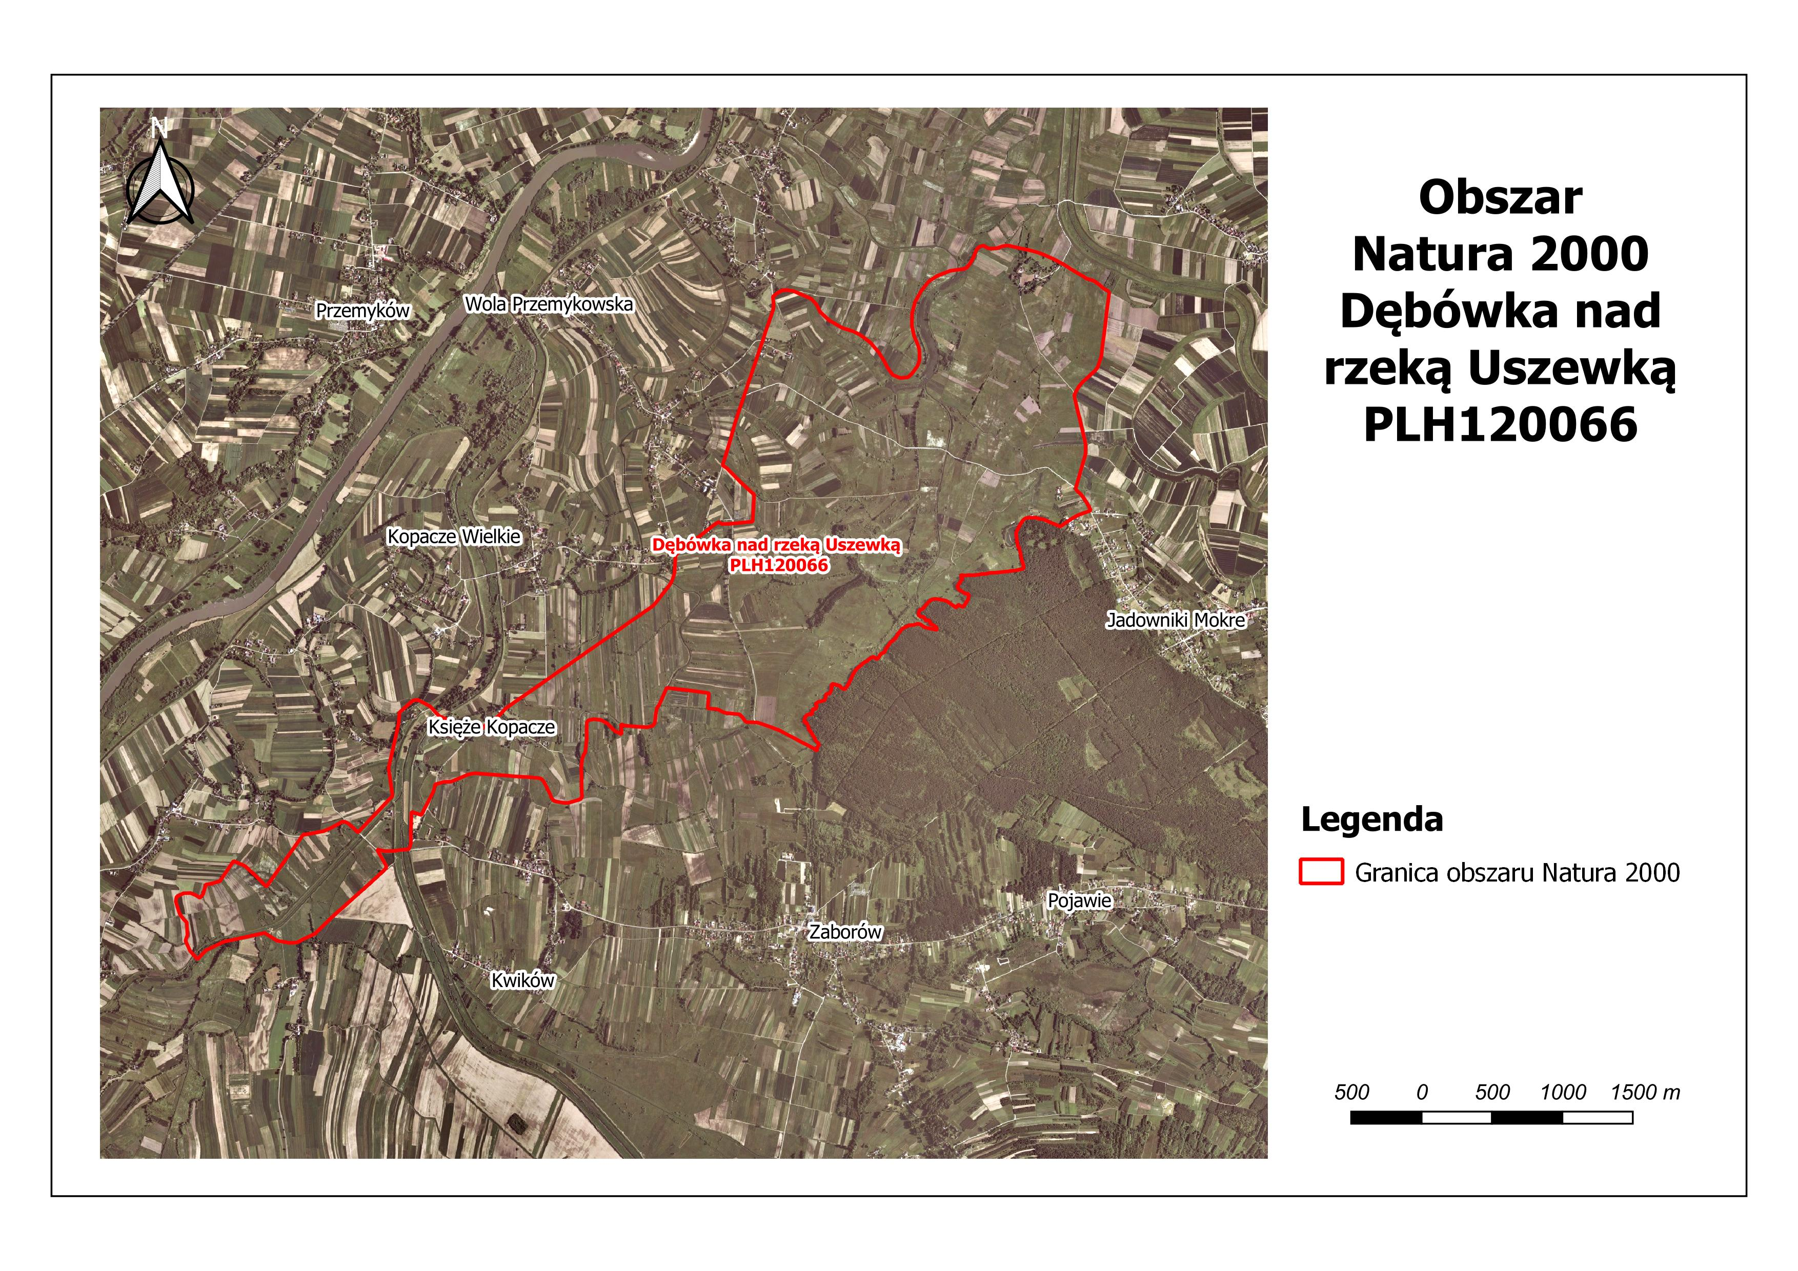
Mapa obszaru Natura 2000
Załącznik nr 3 do zarządzenia
Regionalnego Dyrektora Ochrony Środowiska w Krakowie
z dnia ........................................ 2020 r.
Mapa przedmiotów ochrony obszaru Natura 2000
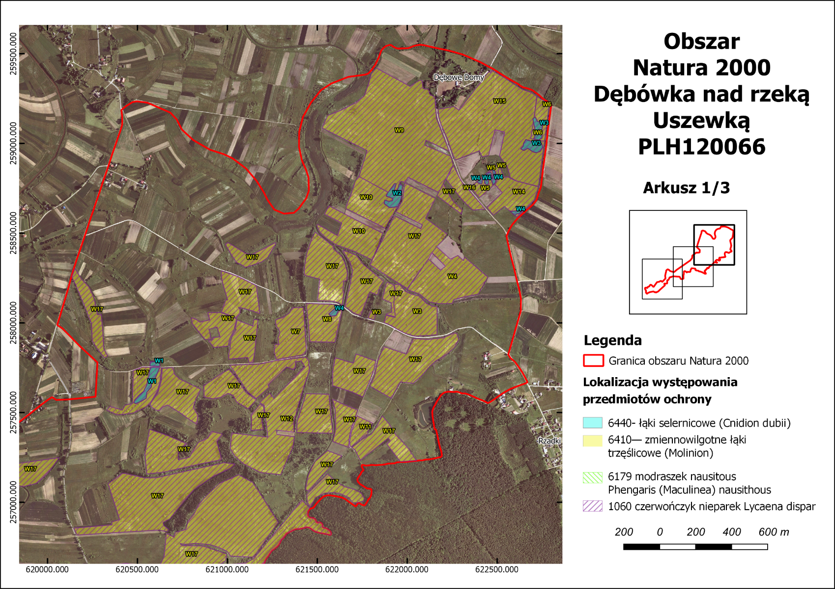
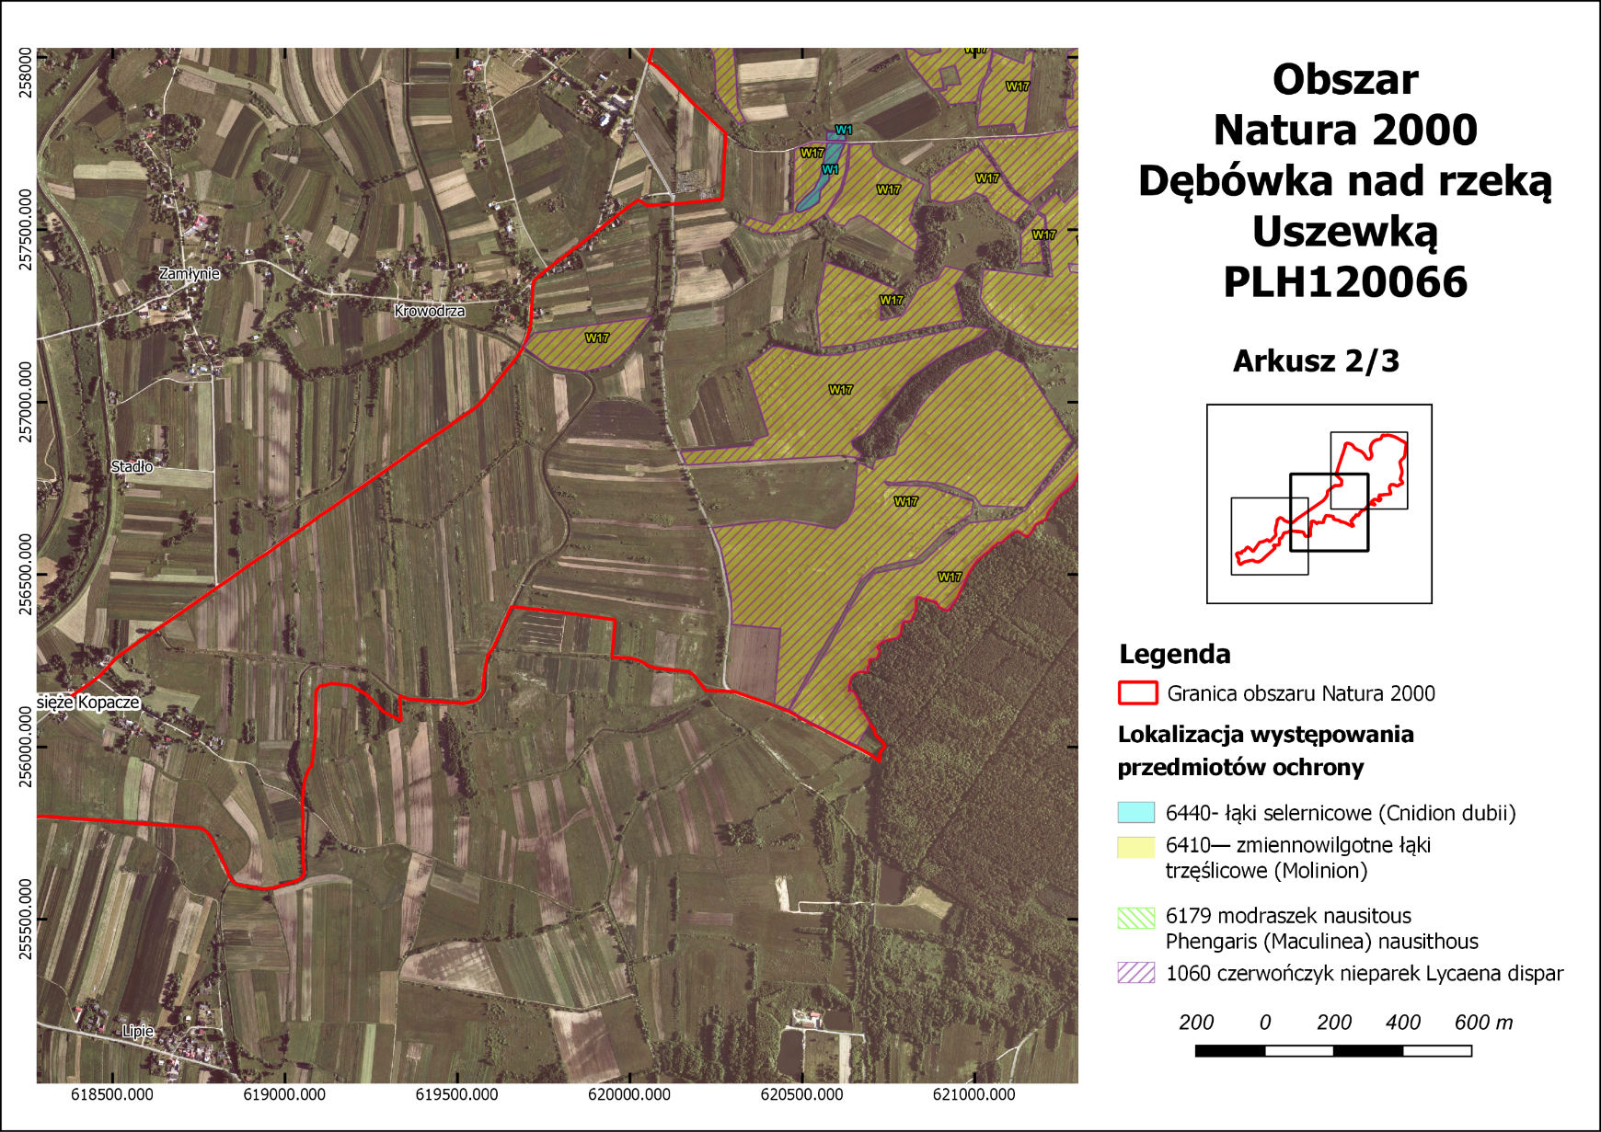
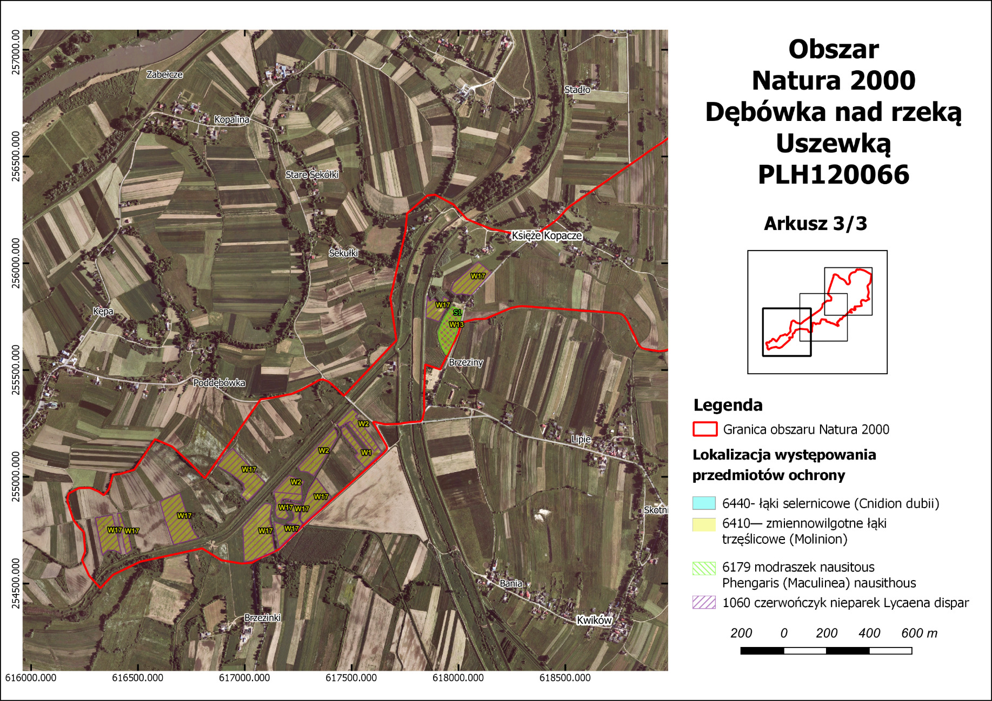

Załącznik nr 4 do zarządzenia
Regionalnego Dyrektora Ochrony Środowiska w Krakowie
z dnia ........................................ 2020 r.

Identyfikacja istniejących i potencjalnych zagrożeń dla zachowania właściwego stanu ochrony siedlisk przyrodniczych oraz gatunków zwierząt i ich siedlisk będących przedmiotami ochrony obszaru Natura 2000
L.p. |  | Przedmiot ochrony obszaru Natura 2000 | Nr stanowiska | Zagrożenia | Opis zagrożenia
1. |  | 6410 Zmiennowilgotne łąki trzęślicowe (Molinion) | Zagrożenia istniejące
 |  |  | 6410_W1 {070e}  6410_W11 {2686}  6410_W14 {4dbe}  6410_W16 {6704}  6410_W17 {b774} | A02 zmiana sposobu uprawy | Istotnym zagrożeniem jest zmiana sposobu użytkowania gruntów (zamiana łąk na pola uprawne). Proces, przy dużej skali, doprowadzić może do trwałego zaniku gatunków charakterystycznych dla łąk trzęślicowych, a tym samym do trwałego zaniku siedliska w obszarze.
 |  |  | 6410_W4 {210c}  6410_W5 {d2f4}  6410_W11 {2686}  6410_W14 {4dbe}  6410_W17 {b774} | I01 obce gatunki inwazyjne | Płaty łąk zmiennowilgotnych w obszarze są w różnym stopniu opanowane przez gatunki obcego pochodzenia, głównie nawłoć kanadyjską Solidago canadensis i nawłoć późną S. gigantea, co odzwierciedla się w obniżonych ocenach odpowiednich wskaźników stanu zachowania.
 |  |  | 6410_W3 {2701}  6410_W7 {38d6}  6410_W8 {a9a1}  6410_W9 {b1c8}  6410_W12 {e285} |  | Płaty łąk z niewielkim udziałem przymiotna białego Erigeron annuus, co odzwierciedla się w obniżonej ocenie odpowiedniego wskaźnika stanu zachowania.
 |  |  | Zagrożenia potencjalne
 |  |  | 6410_W2 {82f5},  6410_W3 {2701}  6410_W4 {210c}  6410_W5 {d2f4}  6410_W6 {0e06}  6410_W7 {38d6}  6410_W8 {a9a1}  6410_W9 {b1c8}  6410_W10 {8111}  6410_W12 {e285}  6410_W13 {102d}  6410_W15 {1b35} | A02. Zmiana sposobu uprawy | Potencjalnym zagrożeniem jest zmiana sposobu użytkowania gruntów (zamiana łąk na pola uprawne). Zjawisko, przy dużej skali, doprowadzić może do trwałego zaniku gatunków charakterystycznych dla łąk trzęślicowych, a tym samym do trwałego zaniku siedliska w obszarze.
 |  |  | 6410_W1 {070e}  6410_W2 {82f5}  6410_W3 {2701}  6410_W4 {210c}  6410_W5 {d2f4}  6410_W6 {0e06}  6410_W7 {38d6}  6410_W8 {a9a1}  6410_W9 {b1c8}  6410_W10 {8111}  6410_W11 {2686}  6410_W12 {e285}  6410_W13 {102d}  6410_W14 {4dbe}  6410_W15 {1b35}  6410_W16 {6704}  6410_W17 {b774} | A03.03. Zaniechanie, brak koszenia | Potencjalnym zagrożeniem jest zaniechanie użytkowania co w perspektywie doprowadzić może do przekształcenia łąk w inne typy zbiorowisk roślinnych (płaty opanowane przez gatunki szuwarowe, ekspansywne, inwazyjne, zarośla, itp.).
 |  |  | 6410_W1 {070e}  6410_W6 {0e06}  6410_W10 {8111}  6410_W13 {102d}  6410_W15 {1b35}  6410_W16 {6704} | I01. Obce gatunki inwazyjne | Obecność gatunków inwazyjnych, w tym nawłoci kanadyjskiej Solidago canadensis, w sąsiedztwie płatu — możliwa jest inwazja gatunków obcych w płacie w przyszłości, w sytuacji zmian sposobów użytkowania, zaniku użytkowania.
 |  |  | 6410_W1 {070e}  6410_W2 {82f5}  6410_W3 {2701}  6410_W4 {210c}  6410_W5 {d2f4}  6410_W6 {0e06}  6410_W7 {38d6}  6410_W8 {a9a1}  6410_W9 {b1c8}  6410_W10 {8111}  6410_W11 {2686}  6410_W12 {e285}  6410_W13 {102d}  6410_W14 {4dbe}  6410_W15 {1b35}  6410_W16 {6704}  6410_W17 {b774} | I02. Problematyczne gatunki rodzime | Potencjalne zagrożenie podtopienia łąki (w sąsiedztwie płatu obserwowano ślady aktywności bobra europejskiego Castor fiber). W sytuacji niepodjęcia odpowiednich działań mogłoby to doprowadzić do przekształcenia łąki w zbiorowiska szuwarowe. Ewentualne podtopienie utrudniać, a nawet uniemożliwiać będzie użytkowanie łąki (problem z dojazdem).
2. |  | 6440 łąki selernicowe (Cnidion dubii) | Zagrożenia potencjalne
 |  |  | 6440_W1 {b288}  6440_W2 {504a}  6440_W3 {c4a3}  6440_W4 {98f9} | A02 zmiana sposobu uprawy | Potencjalnym zagrożeniem jest zmiana sposobu użytkowania gruntów (zamiana łąk na pola uprawne). Zjawisko, przy dużej skali, doprowadzić może do trwałego zaniku gatunków charakterystycznych dla łąk selernicowych, a tym samym do trwałego zaniku siedliska w obszarze
 |  |  | 6440_W1 {b288}  6440_W2 {504a}  6440_W3 {c4a3}  6440_W4 {98f9} | A03.03 zaniechanie, brak koszenia | Potencjalnym zagrożeniem jest zaniechanie użytkowania co w perspektywie doprowadzić może do przekształcenia łąk w inne typy zbiorowisk roślinnych (płaty opanowane przez gatunki szuwarowe, ekspansywne, inwazyjne, zarośla, itp.)
 |  |  | 6440_W1 {b288}  6440_W2 {504a}  6440_W3 {c4a3}  6440_W4 {98f9} | I01 obce gatunki inwazyjne | Obecność gatunków inwazyjnych, w tym nawłoci kanadyjskiej Solidago canadensis, w sąsiedztwie płatu — możliwa jest inwazja gatunków obcych w płacie w przyszłości, w sytuacji zmian sposobów użytkowania lub zaniku użytkowania.
 |  |  | 6440_W1 {b288}  6440_W2 {504a}  6440_W3 {c4a3}  6440_W4 {98f9} | I02 problematyczne gatunki rodzime | Potencjalne zagrożenie podtopienia łąki (w sąsiedztwie płatu obserwowano ślady aktywności bobra Castor fiber). W sytuacji niepodjęcia odpowiednich działań mogłoby to doprowadzić do przekształcenia łąki w zbiorowiska szuwarowe. Ewentualne podtopienie utrudniać a nawet uniemożliwiać będzie użytkowanie łąki (problem z dojazdem).
 |  |  | 6440_W1 {b288}  6440_W2 {504a}  6440_W3 {c4a3}  6440_W4 {98f9} | K02.01 zmiana składu gatunkowego/ sukcesja | Potencjalnym zagrożeniem jest przekształcenie łąki w inne typy zbiorowisk roślinnych (płaty opanowane przez gatunki szuwarowe, ekspansywne, inwazyjne, ziołoroślowe, zaroślowe, itp.), w związku z możliwym zaniechaniem użytkowania.
3. |  | 6510 Niżowe i górskie świeże łąki użytkowane ekstensywnie (Arrhenatherion elatioris) | Nie analizowano zagrożeń istniejących i potencjalnych dla tego siedliska z uwagi na zweryfikowanie statusu siedliska i zidentyfikowanie w jego miejscu siedliska 6410.
4. |  | 1060 czerwończyk nieparek Lycaena dispar | Zagrożenia potencjalne
 |  |  | 1060_P1 {d318} | A02. Zmiana sposobu uprawy | Potencjalnym zagrożeniem jest zmiana sposobu użytkowania gruntów (zamiana łąk na pola uprawne), co mogłoby doprowadzić (zwłaszcza przy dużej skali zjawiska) do wyeliminowania siedlisk gatunku w obszarze.
 |  |  | 1060_P1 {d318} | A03.03. Zaniechanie/ brak koszenia | Potencjalnym zagrożeniem jest zaniechanie użytkowania, co w perspektywie doprowadzić może do przekształcenia łąk w inne typy zbiorowisk roślinnych (płaty opanowane przez gatunki szuwarowe, ekspansywne, inwazyjne, ziołoroślowe, zaroślowe, itp.), a tym samym doprowadzić (zwłaszcza przy dużej skali zjawiska) do wyeliminowania siedlisk gatunku w obszarze.
 |  |  | 1060_P1 {d318} | I01  obce gatunki inwazyjne | Płaty łąk w obszarze są w różnym stopniu opanowane przez gatunki obcego pochodzenia, głównie nawłoć kanadyjską Solidago canadensis i nawłoć późną S. gigantea, co odzwierciedla się w obniżonych ocenach odpowiednich wskaźników stanu zachowania siedlisk łąkowych. Postępowanie procesu może doprowadzić do uszczuplenia zasobów roślin żywicielskich.
 |  |  | 1060_P1 {d318} | K02.01 zmiana składu gatunkowego/ sukcesja | Potencjalnym zagrożeniem jest zaniechanie użytkowania, co w perspektywie doprowadzić może do przekształcenia łąk w inne typy zbiorowisk roślinnych (płaty opanowane przez gatunki ekspansywne, inwazyjne, ziołoroślowe, zaroślowe, itp.), w których dojść może do zaniku bądź uszczuplenia zasobów roślin żywicielskich.
5. | 6176 modraszek nausitous Maculinea (Phengaris) nausitous |  | Zagrożenia potencjalne
 |  |  | 6179_S1 {bed9} | A02. Zmiana sposobu uprawy | Potencjalnym zagrożeniem jest zmiana sposobu użytkowania gruntów (zamiana łąk na pola uprawne). Zjawisko, przy dużej skali, doprowadzić może do trwałego zaniku gatunków charakterystycznych dla łąk trzęślicowych, a tym samym do trwałego zaniku siedliska w obszarze.
 |  |  | 6179_S1 {bed9} | A03.03. Zaniechanie/ brak koszenia | Potencjalnym zagrożeniem jest zaniechanie użytkowania do w perspektywie doprowadzić może do przekształcenia łąk w inne typy zbiorowisk roślinnych (płaty opanowane przez gatunki szuwarowe, ekspansywne, inwazyjne, zarośla, itp.).
 |  |  | 6179_S1 {bed9} | I01. Obce gatunki inwazyjne | Obecność gatunków inwazyjnych, w tym nawłoci kanadyjskiej Solidago canadensis, w sąsiedztwie płatu — możliwa jest inwazja gatunków obcych w płacie w przyszłości, w sytuacji zmian sposobów użytkowania, zaniku użytkowania.
 |  |  | 6179_S1 {bed9} | I02. Problematyczne gatunki rodzime | Potencjalne zagrożenie podtopienia łąki (w sąsiedztwie płatu obserwowano ślady aktywności bobra Castor fiber). W sytuacji niepodjęcia odpowiednich działań mogłoby to doprowadzić do przekształcenia łąki w zbiorowiska szuwarowe. Ewentualne podtopienie utrudniać a nawet uniemożliwiać będzie użytkowanie łąki (problem z dojazdem).
 |  |  | 6179_S1 {bed9} | K02.01. Zmiana składu gatunkowego/ sukcesja | Potencjalnym zagrożeniem jest przekształcenie łąki w inne typy zbiorowisk roślinnych (płaty opanowane przez gatunki szuwarowe, ekspansywne, inwazyjne, ziołoroślowe, zaroślowe, itp.), w związku z możliwym zaniechaniem użytkowania.
6. | 6177 modraszek telejus Maculinea (Phengaris) telejus |  | Nie analizowano zagrożeń istniejących i potencjalnych dla gatunku z uwagi na konieczność weryfikacji statusu gatunku jako przedmiotu ochrony.

Załącznik nr 5 do zarządzenia
Regionalnego Dyrektora Ochrony Środowiska w Krakowie
z dnia ........................................ 2020 r.

Cele działań ochronnych

Lp. | Przedmiot ochrony obszaru Natura 2000 | Cele działań ochronnych
1 | 6410 Zmiennowilgotne łąki trzęślicowe (Molinion) | Utrzymanie aktualnej powierzchni siedliska (ok. 269,98 ha) i oceny U1 parametru „Specyficzna struktura i funkcje”.  Utrzymanie U1 parametru „Specyficzna struktura  i funkcje”.
3 | 6440 Łąki selernicowe (Cnidion dubii) | Utrzymanie aktualnej powierzchni siedliska (ok. 3,22 ha).  Utrzymanie oceny U2 wskaźnika „Gatunki ekspansywne roślin zielnych” z uwagi na spontaniczny charakter dużego udziału śmiałka darniowego Deschampsia caespitosa  w płatach siedliska.  Utrzymanie aktualnych ocen U1 i FV wskaźnika „gatunki charakterystyczne” w poszczególnych płatach siedliska przyrodniczego.  Utrzymanie pozostałych parametrów i wskaźników na poziomie oceny FV
4. | 6510 Niżowe i górskie świeże łąki użytkowane ekstensywnie (Arrhenatherion elatioris) | Nie definiowano celów działań ochronnych dla siedliska  z uwagi na zweryfikowanie statusu siedliska  i zidentyfikowanie w jego miejscu siedliska 6410.
2 | 1060 czerwończyk nieparek Lycaena dispar | Poprawa oceny parametru „perspektywy ochrony” z U1 do FV. Utrzymanie siedlisk gatunku w obszarze (ok. 703,8 ha).
4 | 6179 modraszek nausitous Maculinea (Phengaris) nausithous | Utrzymanie co najmniej aktualnej powierzchni siedliska gatunku (ok. 1,34 ha).  Poprawa oceny parametru „perspektywy ochrony” z U1 do FV.
5 | 6177 modraszek telejus Maculinea (Phengaris) telejus | Uzupełnienie stanu wiedzy o gatunku - weryfikacja statusu gatunku w obszarze.

Wyjaśnienia
FV (stan właściwy), U1 (niezadowalający), U2 (zły) – symbole oceny parametrów stanu ochrony siedliska przyrodniczego lub gatunku (Rozporządzenie Ministra Środowiska z dnia 17 lutego 2010 r. w sprawie sporządzania projektu planu zadań ochronnych dla obszaru Natura 2000 /Dz. U. z 2010 r. Nr 34, poz. 186; zm.: Dz. U. z 2012 r. poz. 506 oraz z 2017 r. poz. 2310./).
Załącznik nr 6 do zarządzenia
Regionalnego Dyrektora Ochrony Środowiska w Krakowie
z dnia ........................................ 2020 r.

Działania ochronne ze wskazaniem podmiotów odpowiedzialnych za ich wykonanie i obszarów ich wdrażania
Działania ochronne |  |  | Obszar wdrażania |  | Podmiot odpowiedzialny  za wykonanie
Przedmiot ochrony obszaru Natura 2000 | Nr | Opis zadania ochronnego
Działania związane z utrzymaniem lub modyfikacją metod gospodarowania
6410 Zmiennowilgotne łąki trzęślicowe (Molinion)  6440 Łąki selernicowe (Cnidion dubii)  1060 Czerwończyk nieparek Lycaena dispar  6179 Modraszek nausithous Phengaris nausithous  6177 Modraszek telejus Phengaris teleius | 1 | Utrzymanie pożądanego charakteru siedliska zmiennowilgotnych łak trzęślicowych (Molinion) (działanie obligatoryjne)  Ekstensywne użytkowanie kośne, kośno-pastwiskowe lub pastwiskowe siedlisk bez nawożenia. Ekstensywne użytkowanie kośne zgodne z pakietem rolno-środowiskowo-klimatycznym (wariant dla łąk trzęślicowych i selernicowych).  Realizacja ekstensywnej gospodarki dla zachowania siedliska w stanie niepogorszonym poprzez powstrzymanie się od zalesiania, zaorywania, zabudowy, nawożenia nawozami mineralnymi.  Wskazane jest także wprowadzenie użytkowania łąkowego w pozostałej części obszaru (poza granicami zinwentaryzowanych biochor siedlisk przyrodniczych i poza stanowiskami motyli). Dopuszcza się usuwanie zarośli i zakrzaczeń w wieku nie przekraczającym 20 lat, poza pasami drzew i krzewów i pojedynczymi drzewami rosnącymi wzdłuż rowów i na granicach albo bezpośrednio w sąsiedztwie granic działek i dróg). | Płaty siedliska przyrodniczego 6410:  6410_W1 {070e},  6410_W2 {82f5} ,  6410_W3 {2701}  6410_W4 {210c}  6410_W5 {d2f4}  6410_W6 {0e06}  6410_W7 {38d6}  6410_W8 {a9a1}  6410_W9 {b1c8}  6410_W10 {8111}  6410_W11 {2686}  6410_W12 {e285}  6410_W13 {102d}  6410_W14 {4dbe}  6410_W15 {1b35}  6410_W16 {6704}  6410_W17 {b774}  Płaty siedliska przyrodniczego 6440:  6440_W1 {b288},  6440_W2 {504a} ,  6440_W3 {c4a3}  6440_W4 {98f9}  Stanowisko czerwończyka nieparka:  1060_P1 {d318}  Stanowisko modraszka nausithousa: 6179_S1 {bed9} | Sprawujący nadzór nad obszarem w porozumieniu z właścicielami gruntów.
6410 Zmiennowilgotne łąki trzęślicowe (Molinion)  6440 Łąki selernicowe (Cnidion dubii)  1060 Czerwończyk nieparek Lycaena dispar  6179 Modraszek nausithous Phengaris nausithous  6177 Modraszek telejus Phengaris teleius | 2 | Ekstensywne użytkowanie kośne, kośno-pastwiskowe lub pastwiskowe w celu utrzymania dobrego stanu siedliska modraszków (działanie fakultatywne).  Ekstensywne użytkowanie kośne zgodne z pakietem rolno-środowiskowo-klimatycznym (wariant dla łąk trzęślicowych i selernicowych). Jeden pokos raz na rok lub raz na dwa lata w terminie od 1 września do 31 października, metodami nieinwazyjnymi dla wierzchniej pokrywy glebowej, na wysokości 5-15 cm. Koszenie powinno odbywać się mozaikowo i rotacyjnie, wdanym roku powierzchnia koszona nie powinna przekraczać20-30% siedliska. Pozyskaną biomasę należy uprzątnąć bądź ułożyć w stogi/ pryzmy do 2 tygodni po skoszeniu. Koszenie należy zaplanować od środka do zewnątrz płatu by umożliwić ucieczkę zwierzętom. Dla małych powierzchni do 0,5ha dopuszczalne jest koszenie całej łąki. | Płaty siedliska przyrodniczego 6410:  6410_W1 {070e},  6410_W2 {82f5} ,  6410_W3 {2701}  6410_W4 {210c}  6410_W5 {d2f4}  6410_W6 {0e06}  6410_W7 {38d6}  6410_W8 {a9a1}  6410_W9 {b1c8}  6410_W10 {8111}  6410_W11 {2686}  6410_W12 {e285}  6410_W13 {102d}  6410_W14 {4dbe}  6410_W15 {1b35}  6410_W16 {6704}  6410_W17 {b774}  Płaty siedliska przyrodniczego 6440:  6440_W1 {b288},  6440_W2 {504a} ,  6440_W3 {c4a3}  6440_W4 {98f9}  Stanowisko czerwończyka nieparka:  1060_P1 {d318}  Stanowisko modraszka nausithousa:  6179_S1 {bed9} | Właściciele i zarządcy gruntów na podstawie umów zawartych z organem sprawującym nadzór nad obszarem Natura2000 albo na podstawie zobowiązania podjętego w związku z korzystaniem z programów wsparcia z tytułu utraty dochodowości.
Działania dotyczące monitoringu stanu przedmiotów ochrony oraz realizacji celów działań ochronnych
6410 Zmiennowilgotne łąki trzęślicowe (Molinion)  6440 Łąki selernicowe (Cnidion dubii)  1060 Czerwończyk nieparek Lycaena dispar  6179 Modraszek nausithous Phengaris nausithous  6177 Modraszek telejus Phengaris teleius | 3 | Kontrola populacji bobra Castor fiber i jego ewentualnego negatywnego wpływu na siedliska przyrodnicze i siedliska motyli.  Monitorowanie zjawisk wywołanych aktywnością życiową bobra (zaburzanie przejezdności dróg polnych, zalewanie łąk na skutek piętrzeń cieków i rowów).  Kontrole i ocena skutków obecności gatunku w obszarze (2x/ rok; w razie potrzeby częściej). W razie potrzeby podejmowanie działań eliminujących negatywny wpływ gatunku na siedliska przyrodnicze i siedliska motyli – rozbiórka lub przebudowa tam i żeremi, odłów i przenoszenie osobników na tereny, na których wykluczyć można negatywne oddziaływanie na cenne elementy przyrody — optymalnie na tereny dużych dolin rzecznych — przede wszystkim Wisły. | Otoczenie cieków i rowów w całym obszarze Natura 2000. | Sprawujący nadzór nad obszarem Natura 2000
6410 Zmiennowilgotne łąki trzęślicowe (Molinion) | 4 | Monitoring kondycji siedliska przyrodniczego 6410 zmiennowilgotne łąki trzęślicowe (Molinion)  Monitoring należy prowadzić co 3 lata, zgodnie z metodyką GIOŚ. | Transekty wyznaczone na 10 stanowiskach  6410_W1 {070e}, 6410_W3 {2701},  6410_W4 {210c}, 6410_W7 {38d6},  6410_W9 {b1c8}, 6410_W10 {8111},  6410_W12 {e285}, 6410_W13 {102d},  6410_W14 {4dbe},6410_W15 {1b35},  o współrzędnych przedstawionych w poniższym zestawieniu:  Stanowisko Lokalizacja w układzie PUWG-1992  X Y  6410_W1 {070e} Początek 255058,43 617577,89  Środek 255140,46 617516,07  Koniec 255220,29 617455,00  6410_W3 {2701} Początek 257980,04 621944,59  Środek 257973,42 622044,00  Koniec 257972,36 622143,30  6410_W4 {210c} Początek 258232,52 622043,78  Środek 258169,84 622123,05  Koniec 258125,20 622213,34  6410_W7 {38d6} Początek 258079,42 621416,71  Środek 258000,65 621349,08  Koniec 257915,98 621293,48  6410_W9 {b1c8} Początek 258834,81 621760,46  Środek 258796,76 621852,57  Koniec 258761,85 621946,59  6410_W10 {8111} Początek 258727,25 621919,62  Środek 258642,57 621864,03  Koniec 258597,31 621775,81  6410_W12 {e285} Początek 257780,35 621441,38  Środek 257740,12 621438,33  Koniec 257673,62 621366,45  6410_W13 {102d} Początek 255595,11 617944,78  Środek 255688,39 617972,48  Koniec 255787,32 617976,24  6410_W14 {4dbe} Początek 258600,99 622608,80  Środek 258699,65 622600,58  Koniec 258781,77 622545,14  6410_W15 {1b35} Początek 259178,48 622446,22  Środek 258971,90 622350,35  Koniec 259062,39 622389,92 | Sprawujący nadzór nad obszarem Natura 2000
6410 Łąki selernicowe (Cnidion dubii) | 5 | Monitoring kondycji siedliska przyrodniczego 6440 łaki selernicowe (Cnidion dubii)  Monitoring należy prowadzić co 3 lata, zgodnie z metodyką GIOŚ. | Transekty wyznaczone na 10 stanowiskach 6440_W1 {b288}, 6440_W2 {504a},6440_W3 {c4a3}  o współrzędnych przedstawionych w poniższym zestawieniu:  Stanowisko Lokalizacja w układzie PUWG-1992  X Y  6440_W1 {b288} Początek 257776,64 620582,33  Środek 257726,56 620569,73  Koniec 257677,03 620564,90  6440_W2 {504a} Początek 258727,25 621919,62  Środek 258642,57 621864,03  Koniec 258597,31 621775,81  6410_W3 {2701} Początek 258977,58 622731,03  Środek 259076,37 622728,76  Koniec 259178,48 622736,32 | Sprawujący nadzór nad obszarem Natura2000
1060 Czerwończyk nieparek Lycaena dispar | 6 | Monitoring czerwończyka nieparka Lycaena dispar (1060)  Monitoring należy prowadzić co 3 lata, zgodnie z metodyką GIOŚ. | Obszar Natura 2000. Dla celów monitoringu należy posiłkować się lokalizacją miejsc obserwacji gatunku w 2018 r., wg poniższego zestawienia:  Miejsce obserwacji Lokalizacja w układzie PUWG-1992  X Y  1060_S1 258169,84 622123,05  1060_S2 259178,48 622736,32 | Sprawujący nadzór nad obszarem Natura 2000
6179 Modraszek nausithous Phengaris nausithous  6177 Modraszek telejus Phengaris teleius | 7 | Monitoring modraszka nausithousa Phengaris nausithous (6179)  Monitoring należy prowadzić co 3 lata, zgodnie z metodyką GIOŚ (na transektach skróconych do 200 m, względem wytycznych, ze względu na skupiskowy sposób rozmieszczenia roślin żywicielskich oraz mozaikowaty charakter siedlisk gatunku).  W razie stwierdzenia obecności modraszka telejusa Phengaris teleius (gatunku nie odnalezionego w trakcie badań przeprowadzonych w 2018 r.), należy sporządzić dla niego odpowiednią dokumentacje, zgodnie z metodyką GIOŚ | Transekt wyznaczony na stanowisku:  6179_S1 {bed9}, a także, dodatkowo obserwacje na powierzchni wybranych płatów łąk trzęślicowych (6410_W1 {070e}, 6410_W3 {2701}, 6410_W5 {d2f4}, 6410_W7 {38d6}, 6410_W9 {b1c8}, 6410_W15 {1b35}):  o współrzędnych przedstawionych w poniższym zestawieniu:  Stanowisko Lokalizacja w układzie PUWG-1992  X Y  6179_S1 {bed9} Początek 255595,11 617944,78  Środek 255688,39 617972,48  Koniec 255787,32 617976,24  6410_W1 {070e} Początek 255058,43 617577,89  Środek 255140,46 617516,07  Koniec 255220,29 617455,00  6410_W3 {2701} Początek 257980,04 621944,59  Środek 257973,42 622044,00  Koniec 257972,36 622143,30  6410_W7 {38d6} Początek 258079,42 621416,71  Środek 258000,65 621349,08  Koniec 257915,98 621293,48  6410_W9 {b1c8} Początek 258834,81 621760,46  Środek 258796,76 621852,57  Koniec 258761,85 621946,59  6410_W15 {1b35} Początek 259178,48 622446,22  Środek 258971,90 622350,35  Koniec 259062,39 622389,92 | Sprawujący nadzór nad obszarem Natura 2000
Działania dotyczące uzupełnienia stanu wiedzy o przedmiocie ochrony
6177 Modraszek telejus Phengaris teleius | 8 | Weryfikacja statusu gatunku i jego siedliska w obszarze. W razie stwierdzenia obecności modraszka telejusa Phengaris teleius (gatunku nie odnalezionego w trakcie badań przeprowadzonych w 2018 r.), należy sporządzić dla niego odpowiednią dokumentacje, zgodnie z metodyką GIOŚ. | Płaty siedlisk przyrodniczych zmiennowilgotne łąki trzęślicowe 6410 i łąki selernicowe 6440. | Sprawujący nadzór nad obszarem Natura 2000

Załącznik nr 7 do zarządzenia
Regionalnego Dyrektora Ochrony Środowiska w Krakowie
z dnia ........................................ 2020 r.
Lokalizacja wdrażania działań ochronnych
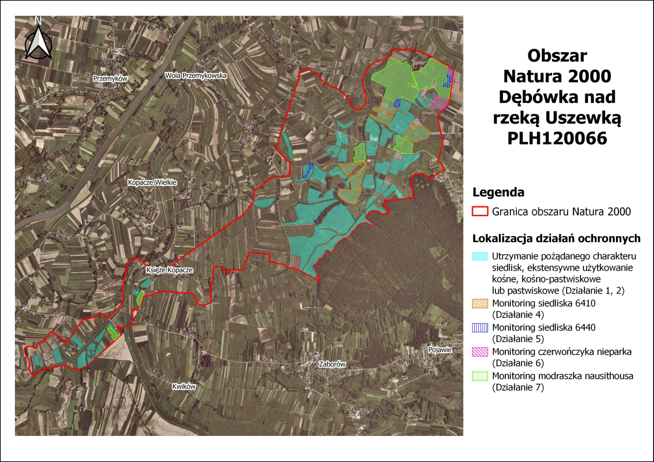
Załącznik nr 8 do zarządzenia
Regionalnego Dyrektora Ochrony Środowiska w Krakowie
z dnia ........................................ 2020 r.

Wskazania do zmian w istniejących studiach uwarunkowań i kierunków zagospodarowania przestrzennego oraz miejscowych planach zagospodarowania przestrzennego, dotyczące eliminacji lub ograniczenia zagrożeń wewnętrznych lub zewnętrznych, niezbędne dla utrzymania lub odtworzenia właściwego stanu ochrony siedlisk przyrodniczych oraz gatunków roślin i zwierząt, dla których ochrony wyznaczono obszar Natura 2000.
L.p. | Nazwa dokumentu | Wskazania do zmiany
1 | Studium uwarunkowań i kierunków zagospodarowania przestrzennego gminy Wietrzychowice (Uchwała nr XXI/139/2013 Rady Gminy Wietrzychowice z dnia 30 stycznia 2013 roku) | Należy zaktualizować mapę studium poprzez wrysowanie granic obszaru Natura 2000.  W tekście studium należy uwzględnić opis obszaru Natura 2000 oraz wprowadzić zapis mówiący o tym, że działania podejmowane w obszarze Natura 2000 i jego bezpośrednim sąsiedztwie nie mogą powodować znaczącego negatywnego oddziaływania na cele ochrony obszaru Natura 2000, w szczególności: pogorszyć stan siedlisk przyrodniczych lub siedlisk gatunków zwierząt, dla których ochrony wyznaczono obszar Natura 2000 lub wpłynąć negatywnie na gatunki, dla których ochrony został wyznaczony obszar Natura 2000, lub pogorszyć integralność obszaru Natura 2000 lub jego powiązania z innymi obszarami.  Do działań tych zaliczyć należy w szczególności: zmiana przeznaczenia gruntów, zmiana sposobu uprawy, zalesianie gruntów, lokalizowanie obiektów budowlanych.
2 | Miejscowy plan zagospodarowania przestrzennego gminy Wietrzychowice (Uchwała nr XV/101/2004 Rady Gminy Wietrzychowice z dnia 30 czerwca 2004 roku w sprawie uchwalenie zmiany miejscowego planu zagospodarowania przestrzennego gminy Wietrzychowice – Etap I) zmieniony w 2013 roku | Należy zaktualizować mapę planu poprzez wrysowanie granic obszaru Natura 2000.  W tekście planu należy uwzględnić opis obszaru Natura 2000 oraz wprowadzić zapis mówiący o tym, że działania podejmowane w obszarze Natura 2000 i jego bezpośrednim sąsiedztwie nie mogą powodować znaczącego negatywnego oddziaływania na cele ochrony obszaru Natura 2000, w szczególności: pogorszyć stan siedlisk przyrodniczych lub siedlisk gatunków zwierząt, dla których ochrony wyznaczono obszar Natura 2000 lub wpłynąć negatywnie na gatunki, dla których ochrony został wyznaczony obszar Natura 2000, lub pogorszyć integralność obszaru Natura 2000 lub jego powiązania z innymi obszarami.  Do działań tych zaliczyć należy w szczególności: zmiana przeznaczenia gruntów, zmiana sposobu uprawy, zalesianie gruntów, lokalizowanie obiektów budowlanych.

